МИНИСТЕРСТВО НАУКИ И ВЫСШЕГО ОБРАЗОВАНИЯ

РОССИЙСКОЙ ФЕДЕРАЦИИ

ФЕДЕРАЛЬНОЕ ГОСУДАРСТВЕННОЕ

БЮДЖЕТНОЕ ОБРАЗОВАТЕЛЬНОЕ УЧРЕЖДЕНИЕ

ВЫСШЕГО ОБРАЗОВАНИЯ

«ВЯТСКИЙ ГОСУДАРСТВЕННЫЙ УНИВЕРСИТЕТ»

Факультет автоматики и вычислительной техники

Кафедра радиоэлектронных средств

Лабораторная работа №2

по дисциплине «Оборудование систем мобильной связи»

Исследование линейной дельта-модуляции

Выполнил студент гр.ИНБс-5301:

|  |  |
| --- | --- |
|  | Бровцын О. В. |

|  |  |  |
| --- | --- | --- |
| Проверил: к.т.н., доцент кафедры РЭС |  | Метелёв А. П. |

Киров 2022

**Цель работы:** исследование линейной дельта-модуляции и освоение приёмов моделирования в Simulink.

Таблица 1 – Исходные данные по варианту 2

|  |  |  |
| --- | --- | --- |
| **Моменты времени генератора** | **выходные значения генератора** | **частота среза ФНЧ, Гц** |
| 0; 0.005; 0.005; 0.015; 0.015; 0.020 | -1; -1; 1; 1; -1; -1 | 350 |

Для работы используется следующая схема исследования дельта-модуляции.

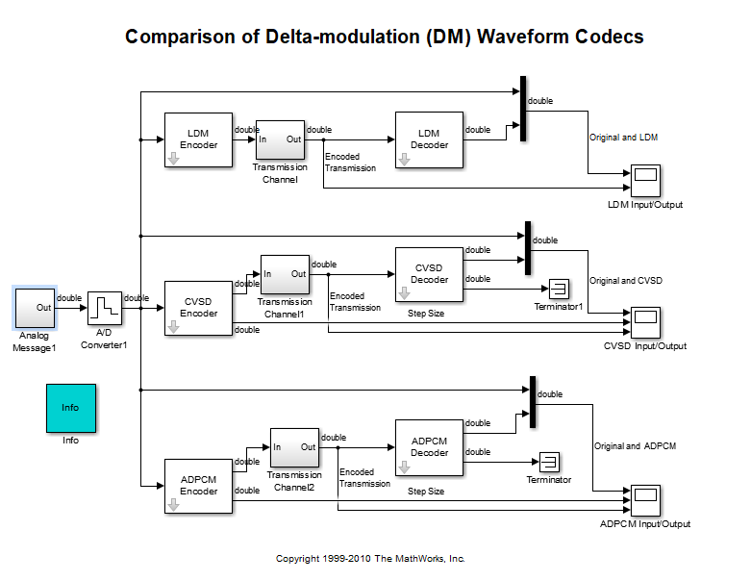

Рисунок 1 – Схема исследования дельта-модуляции с различными кодеками.

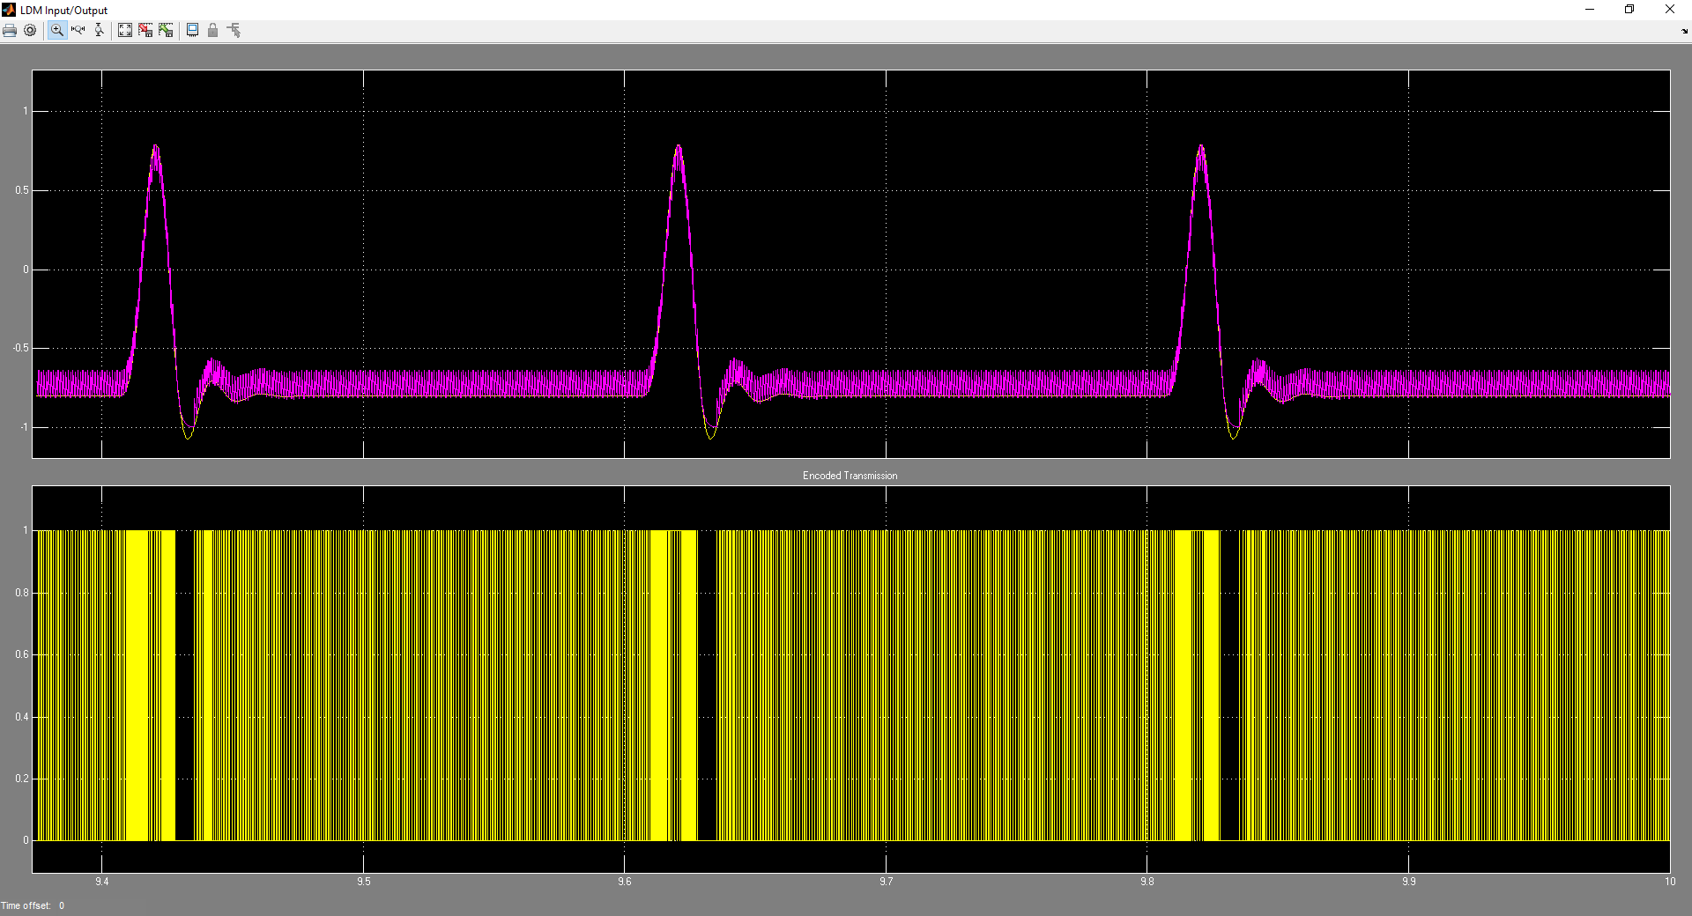

Рисунок 2 – Осциллограмма входного закодированного сигнала и выходного раскодированного при LDM-кодеке

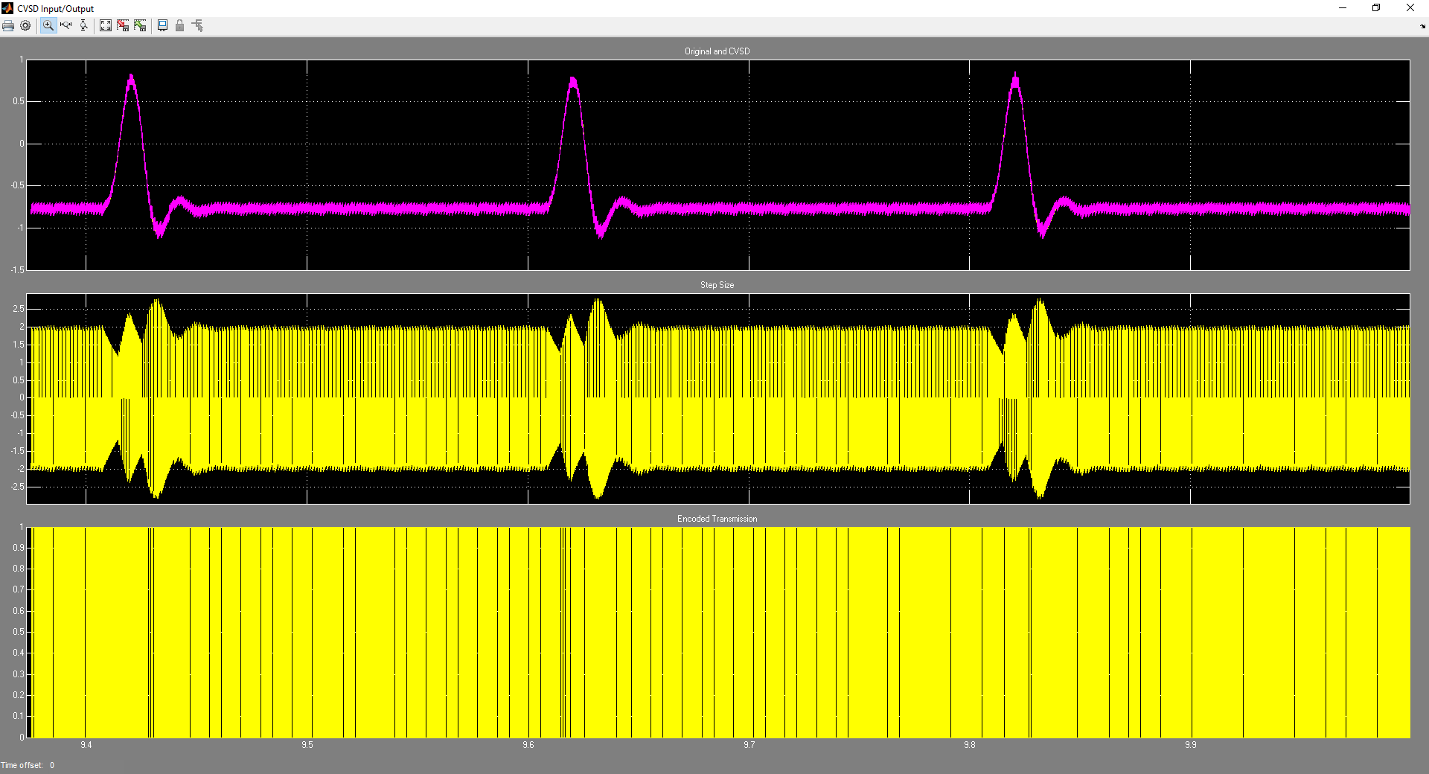

Рисунок 3 – Осциллограмма входного закодированного сигнала и выходного раскодированного при CVSD-кодеке

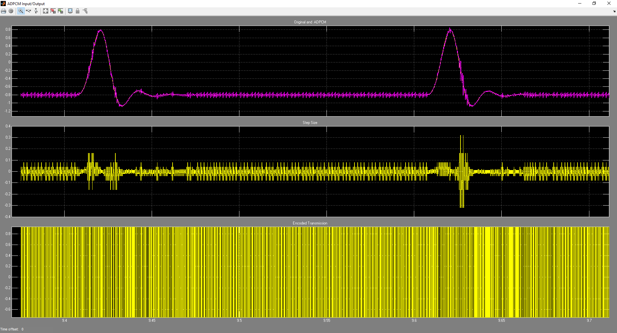

Рисунок 4 – Осциллограмма входного закодированного сигнала и выходного раскодированного при ADPCM-кодеке

**Вывод**

Дельта-модуляция является аналого-цифровым методом кодирования, основанным на дифференциальном квантовании формы сигнала. В основе каждого кодека дельта-модуляции лежит сигнал ошибки, который представляет собой разницу между входным сигналом, подлежащим кодированию, и предыдущей выборкой декодированного сигнала. Знак сигнала ошибки используется для создания дифференциального квантованного потока данных. Этот поток данных представляет собой сигнал с более низкой скоростью передачи битов, который может быть декодирован согласованным декодером на стороне приёмника для достижения сжатия данных и, следовательно, низких скоростей передачи данных.

Все методы используют двухуровневые (одноразрядные) кодеры и может выполняться с различными скоростями дискретизации или передачи данных. Скорость кодирования в битах обычно прямо-пропорциональна частоте дискретизации входного сигнала.

В ходе работы были изучены различные виды дельта-модуляции:

* в линейной дельта-модуляции (LDM) постоянный размер шага используется для аппроксимации входного сигнала одним битом на выборку сигнала. В потоке закодированных битов каждый единичный бит увеличивает амплитуду на размер шага по сравнению с предыдущей выборкой декодированного сигнала. Каждый нулевой бит уменьшает амплитуду на размер шага. При использовании LDM производительность кодера может пострадать из-за состояния, известного как “перегрузка по наклону”, когда наклон входного сигнала меняется слишком быстро, чтобы кодер мог точно отслеживать его, например, во время высокочастотного контента;
* наклонная дельта-модуляция с плавной регулировкой (CVSD) это LDM с добавлением адаптивного размера шага. Регулируя и адаптируя размер шага к изменениям наклона входного сигнала, кодер способен представлять низкочастотные сигналы с большей точностью, не жертвуя при этом производительностью из-за перегрузки по наклону на более высоких частотах. Когда наклон входного сигнала меняется слишком быстро, чтобы кодер мог за ним угнаться, размер шага увеличивается. И наоборот, когда наклон входного сигнала изменяется медленно, размер шага уменьшается. Детектор перегрузки по наклону и слоговый фильтр используются в сочетании с амплитудно-импульсным модулятором для выполнения адаптации размера шага. CVSD используется как в коммерческой, так и в военной связи, где требуется "качество платы" или "качество связи", но при этом желательны низкая вычислительная сложность и низкие требования к памяти. Кроме того, закодированные CVSD-данные могут быть зашифрованы и быть более безопасными, что желательно для многих приложений беспроводной связи;
* адаптивная дифференциальная импульсно-кодовая модуляция (ADPCM) аналогичен CVSD, однако он обеспечивает большую точность и, следовательно, сохранение полосы пропускания за счет дополнительных вычислительных требований для расчетов размера шага адаптации.